ADORARE E RINGRAZIARE

Processione Eucaristica

INIZIO DELLA PROCESSIONE EUCARISTICA

ESPOSIZIONE E CANTO

Perché il segno di unità tra la celebrazione e l'adorazione sia evidente, è preferibile che la processione con il Santissimo Sacramento si faccia immediatamente dopo la Messa, nella quale viene consacrata l'ostia da portarsi poi in processione. In questo caso, terminata l'orazione dopo la comunione, il presidente indossa il piviale, viene portato l’ostensorio sull’altare, vi si pone l’ostia consacrata nella stessa Messa e la si incensa. Intanto si esegue un canto di adorazione.
Se la processione non segue immediatamente la Messa, ma un momento di adorazione comunitaria prolungata, il ministro, indossando il piviale bianco, si accosta all’altare e, mentre si esegue un canto, incensa direttamente il Santissimo Sacramento.

ADORO TE DEVOTE
Tommaso d’Aquino; gregoriano
PANE DEL CIELO
V. Cipri, A. Mancuso

MONIZIONE INIZIALE

Prima di partire in processione colui che presiede può rivolgere ai presenti queste parole o altre simili, ricordando loro il significato della processione che si apprestano a compiere.

La processione che ci apprestiamo a vivere è il prolungamento della celebrazione dell’Eucaristia ed in particolare della sosta meditativa e adorante dopo la comunione. Inoltre, ogni processione è il segno di un popolo pellegrino sulla terra e incamminato verso nuovi cieli e nuova terra.
Cristo Gesù è con il suo popolo, cammina con lui, lo difende e lo sostiene nell’attesa dei beni futuri. Chiediamo allo Spirito Santo di aiutarci a vivere questa processione con l’atteggiamento di adorazione, di benedizione e di intercessione.

CANTO
Con un canto si dà l’avvio alla processione.

PANGE LINGUA GLORIOSI
gregoriano
IL TUO POPOLO IN CAMMINO - IL PANE DEL CAMMINO
F. Motto; PA. Sequeri
INNI E CANTI
E. Tavoni

1
LODE A DIO, L’ALTISSIMO

INTRODUZIONE

Adoriamo il Signore Gesù, immolato per la nostra salvezza, fatto cibo per il nostro sostentamento e presente in questo mistero.

LETTURA BIBLICA

Dal Vangelo secondo Giovanni 6,32-33.35
In quel tempo, Gesù disse: «Il Padre mio vi dà il pane dal cielo, quello vero; il pane di Dio è colui che discende dal cielo e dà la vita al mondo. Io sono il pane della vita; chi viene a me non avrà più fame e chi crede in me non avrà più sete».

Breve pausa di silenzio

ACCLAMAZIONI

Ripetiamo insieme: A te la lode e la gloria nei secoli!

Oppure:
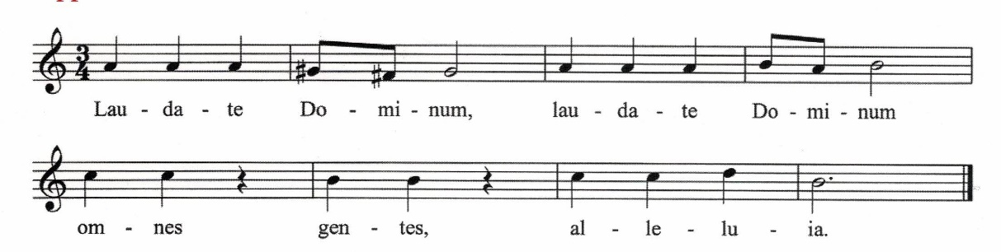

- Tu sei santo; Tu sei forte; Tu sei grande; Tu sei l’Altissimo Onnipotente; Tu, Signore, unico Dio che compi opere meravigliose. Noi ti adoriamo.
- Tu, unico Dio in tre Persone; Tu, Signore Iddio degli dei; Tu il bene; Tu ogni bene; Tu il sommo bene. Noi ti adoriamo
- Tu Signore, Dio vivo e vero; Tu sei amore, carità; Tu sei sapienza; Tu sei umiltà; Tu sei pazienza. Noi ti adoriamo.
- Tu sei bellezza; Tu sei riposo; Tu sei sicurezza; Tu sei gioia e letizia; Tu sei la nostra speranza. Noi ti adoriamo.
- Tu sei giustizia; Tu sei comprensione; Tu ogni nostra sovrabbondante ricchezza; Tu sei splendore; Tu sei mansuetudine. Noi ti adoriamo.
- Tu sei protettore; Tu sei custode; Tu sei difensore; Tu sei fortezza; Tu sei sollievo. Noi ti adoriamo.
- Tu sei la nostra speranza; Tu sei la nostra fede; Tu sei la nostra carità; Tu sei la nostra dolcezza; Tu sei la nostra eterna vita; Tu Dio onnipotente, misericordioso, Salvatore. Noi ti adoriamo.

ORAZIONE

O Dio, che hai fatto buone tutte le cose perché siano segno della tua sapienza, aiutaci a raccogliere la lode
che sale a te dall'intera creazione, per dare gloria al tuo nome con tutta la nostra vita. Per Cristo nostro Signore.

CANTO

QUANTA SETE NEL MIO CUORE
G. Stefani; Salterio ginevrino
LAUDA, SION, SALVATOREM
Tommaso d’Aquino; F. Caudana

2
LODE A DIO PER IL DONO DEL SUO FIGLIO

INTRODUZIONE

Adoriamo Cristo Gesù, il Figlio amato, l’Agnello immolato, che si è offerto per la nostra salvezza.

LETTURA BIBLICA

Dal Vangelo secondo Giovanni 6,48.50-51
In quel tempo, Gesù disse: «Io sono il pane della vita. Questo è il pane che discende dal cielo, perché chi ne mangia non muoia. Io sono il pane vivo, disceso dal cielo. Se uno mangia di questo pane vivrà in eterno e il pane che io darò è la mia carne per la vita del mondo».

Breve pausa di silenzio

ACCLAMAZIONI

Acclamiamo insieme dicendo: Ti benediciamo, o Cristo, nostro Dio.

Oppure:
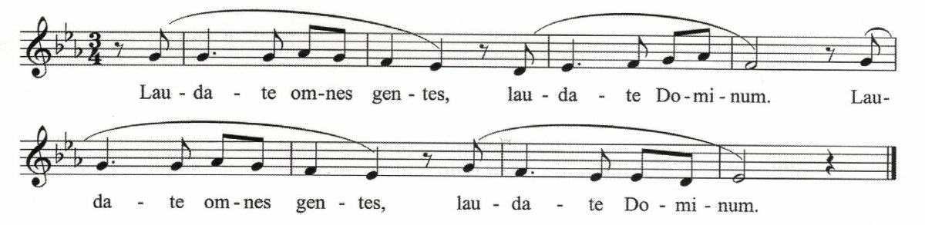

- Tu sei una cosa sola con il Padre; Tu sei uscito dal Padre e sei venuto nel mondo; Tu ci fai conoscere il Padre; Tu sei la Parola di Dio, fatta carne; Tu sei la porta per entrare nella casa del Padre. Noi ti adoriamo.
- Tu sei il buon pastore, conosci le tue pecore e dai la vita per le pecore; Tu sei venuto a portare il fuoco dello Spirito sulla terra; Tu sei venuto a cercare e salvare ciò che era perduto. Noi ti adoriamo.
- Tu sei la verità; Tu sei la luce del mondo; Tu sei la risurrezione e la vita; Tu sei il pane che dà la vita al mondo. Noi ti adoriamo.
- Tu sei la vite vera, e noi i tralci; Tu sei in mezzo a noi fino alla fine dei secoli; Tu sei il nostro Re; Tu hai ogni potere in cielo e sulla terra; Tu sei il Principio e la Fine. Noi ti adoriamo.

ORAZIONE

O Padre, che nell’umanità del tuo Figlio, primogenito della creazione e nostro fratello, hai racchiuso ogni dono di verità e di grazia, fa’ che ogni creatura partecipi alla sua pienezza e si unisca con noi alla tua lode. Egli vive e regna nei secoli dei secoli.

CANTO

MISTERO DELLA CENA
G. Stefani; R.L. de Pearsall
SIGNORE DA CHI ANDREMO
A. Mejia

3
LODE A CRISTO, NOSTRO REDENTORE

INTRODUZIONE

Adoriamo il Signore Gesù, presente in mezzo a noi nel sacramento del suo Corpo e del suo Sangue.

LETTURA BIBLICA

Dal Vangelo secondo Giovanni 6,53-55
In quel tempo, Gesù disse: «Se non mangiate la carne del Figlio dell’uomo e non bevete il suo sangue, non avrete in voi la vita. Chi mangia la mia carne e beve il mio sangue ha la vita eterna e io lo risusciterò nell'ultimo giorno. Perché la mia carne è vero cibo e il mio sangue vera bevanda».

Breve pausa di silenzio

ACCLAMAZIONI

Acclamiamo al Signore Gesù dicendo: Benedetto nei secoli il Signore.

Oppure:
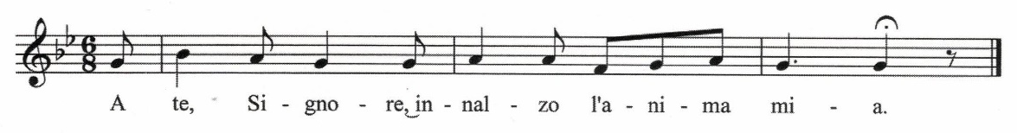

- Gesù, Santo di Dio; Gesù, il solo giusto; Figlio obbediente; volto della misericordia divina. Noi ti adoriamo.
- Gesù, Redentore dell’uomo; Salvatore del mondo; vincitore della morte; forte e vittorioso. Noi ti adoriamo.
- Gesù, servo del Signore; uomo dei dolori; solidale con i poveri; clemente con i peccatori. Noi ti adoriamo.
- Gesù, nostra riconciliazione; nostra vita; nostra speranza; nostra pace e concordia; Noi ti adoriamo.
- Gesù, Parola che salva; mano tesa ai peccatori; via che guida alla pace; luce che vince la tenebra. Noi ti adoriamo.
- Gesù, sostegno dei deboli; sollievo dei sofferenti; misericordia dei peccatori; giustizia degli oppressi. Noi ti adoriamo.
- Gesù, da te zampilla l’acqua viva; da te fluisce il sangue redentore; per te ci è dato lo Spirito; per te è riaperto il paradiso. Noi ti adoriamo.

ORAZIONE

O Padre, che nella parola e nel pane di vita offri alla tua Chiesa la confortante presenza del Signore risorto,
donaci di riconoscere in lui il vero re e pastore, che rivela agli uomini la tua compassione e reca il dono della riconciliazione e della pace. Egli vive e regna nei secoli dei secoli.

CANTO

SEI TU, SIGNORE, IL PANE
E. Costa; Salterio d’Este
VENITE APPLAUDIAMO AL SIGNORE
M Frisina

4
LODE A CRISTO PER IL DONO DELL’EUCARISTIA

INTRODUZIONE

Ringraziamo il Signore Gesù che, nella sua ultima sera, ci ha consegnato nella santa Eucaristia il memoriale della sua morte e risurrezione.

LETTURA BIBLICA

Dal Vangelo secondo Giovanni 6,56-58
In quel tempo, Gesù disse: «Chi mangia la mia carne e beve il mio sangue dimora in me e io in lui. Come il Padre, che ha la vita, ha mandato me e io vivo per il Padre, così anche colui che mangia di me vivrà per me. Questo è il pane disceso dal cielo, chi mangia questo pane vivrà in eterno».

Breve pausa di silenzio

ACCLAMAZIONI

Diciamo con fede: Gloria a te Signore Gesù.

Oppure:

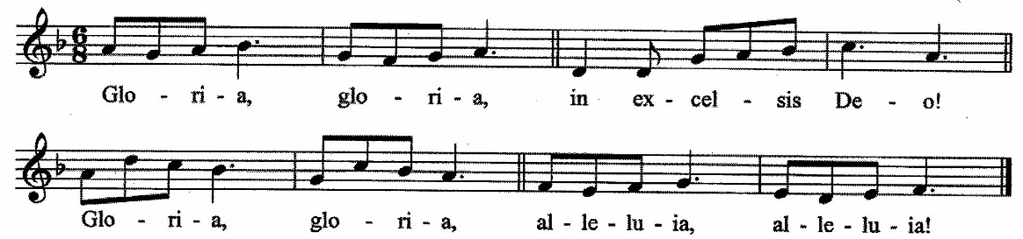

- Santissima Eucaristia; dimora di Dio con gli uomini; sacrificio di lode e di ringraziamento: noi ti adoriamo.
- Memoriale della morte e risurrezione del Signore; memoriale della nostra salvezza: noi ti adoriamo.
- Mistero della fede; pane vivo disceso dal Cielo; pegno della gloria futura: noi ti adoriamo.
- Pegno della nostra risurrezione; anticipo del convito celeste; prodigio d’amore dello Spirito Santo: noi ti adoriamo.
- Sacramento che dà forza e vigore; Sacramento che perpetua il sacrificio della croce; Sacramento del Corpo e del Sangue di Cristo: noi ti adoriamo.
- Sacramento della nuova alleanza; sostegno della nostra speranza; tesoro dei fedeli: noi ti adoriamo.
- Segno dell’amore supremo del Figlio; segno di unità e di pace: noi ti adoriamo.
- Vero Agnello pasquale; viatico della Chiesa pellegrinante; vincolo della carità: noi ti adoriamo.

ORAZIONE

O Dio, il tuo unico Figlio nella santa Cena, prima di consegnarsi alla morte, affidò alla Chiesa il nuovo ed eterno sacrificio, convito nuziale del suo amore, fa’ che dalla partecipazione a così grande mistero attingiamo pienezza di carità e di vita. Egli vive e regna nei secoli dei secoli.

CANTO

PANE DI VITA NUOVA
M. Frisina
HAI DATO UN CIBO
E. Moneta Caglio; Ignoto

5
LODE A CRISTO PER L’OPERA DELLA SALVEZZA

INTRODUZIONE

Lodiamo e ringraziamo il Padre per le sue opere a salvezza dell’uomo.

LETTURA BIBLICA

Dalla prima lettera ai Corinzi di san Paolo apostolo 10,16-17
Fratelli, il calice della benedizione che noi benediciamo, non è forse comunione con il sangue di Cristo? E il pane che noi spezziamo, non è forse comunione con il corpo di Cristo? Poiché c'è un solo pane, noi, pur essendo molti, siamo un corpo solo: tutti infatti partecipiamo dell'unico pane.

Breve pausa di silenzio

ACCLAMAZIONI

Acclamiamo insieme dicendo: Ti rendiamo grazie, Signore Gesù.

Oppure:
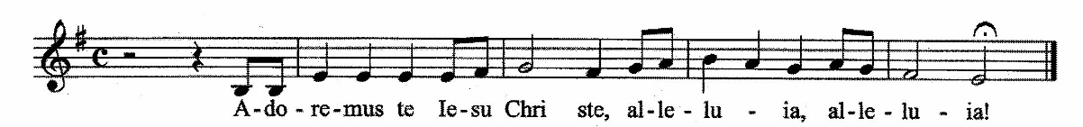
- Signore, tu sei santo: ti ringraziamo perché hai voluto venire tra di noi peccatori - diventando nostro fratello - per darci il perdono. Noi ti benediciamo.
- Signore, tu sei forte: ti ringraziamo perché hai voluto venire tra di noi deboli - facendoti bambino - per donarci la tua forza. Noi ti benediciamo.
- Signore, tu sei immortale: ti ringraziamo perché hai voluto assumere un corpo umano - fino a morire - per dare a tutti l'immortalità. Noi ti benediciamo.
- Signore, tu sei giusto: ti ringraziamo perché hai voluto abitare tra i peccatori - fino a farti peccato per noi - per liberarci dall'ingiustizia è dal male. Noi ti benediciamo.
- Signore, tu sei misericordioso: ti ringraziamo perché hai voluto consegnarti al mondo - abbassandoti come uno schiavo - per mostrarci il volto d’amore di Dio. Noi ti benediciamo.
- Signore, tu sei vittorioso: ti ringraziamo perché sei stato immolato e sei risorto da morte per riscattarci con il tuo sangue prezioso. Noi ti benediciamo.
- Signore, tu sei glorioso: ti ringraziamo perché ci hai rigenerato a vita nuova e ci alimenti con il tuo corpo, raccogliendoci attorno alla tua mensa per fare di noi una sola famiglia. Noi ti benediciamo.
- Signore tu sei degno di ricevere potenza e ricchezza, sapienza e forza, gloria e benedizione. Noi ti benediciamo.

ORAZIONE

O Dio della nuova ed eterna alleanza, ascolta la nostra voce che sale a te dalle strade del mondo: come l’antico Israele cantava i tuoi prodigi nel cammino verso la terra promessa, così la Chiesa, animata dal tuo Spirito, canti le tue meraviglie nel suo peregrinare verso il Regno. Per Cristo nostro Signore.

CANTO

TU FONTE VIVA
G.F Poma; Antifonario parigino
MIA FORZA E MIO CANTO
S. Martinez

6
LODE A CRISTO PER IL DONO DEL SUO CORPO E DEL SUO SANGUE

INTRODUZIONE

Benediciamo, Cristo Signore, per il dono del suo corpo e del suo sangue, sorgente di vita nuova.

LETTURA BIBLICA

Dalla prima lettera di san Paolo apostolo ai Corinzi 11,23-26
Il Signore Gesù, nella notte in cui veniva tradito, prese del pane e, dopo aver reso grazie, lo spezzò e disse: «Questo è il mio corpo, che è per voi; fate questo in memoria di me». Allo stesso modo, dopo aver cenato, prese anche il calice, dicendo: «Questo calice è la nuova alleanza nel mio sangue; fate questo, ogni volta che ne bevete, in memoria di me». Ogni volta infatti che mangiate di questo pane e bevete di questo calice, voi annunziate la morte del Signore finché egli venga.

Breve pausa di silenzio

ACCLAMAZIONI

Acclamiamo insieme dicendo: Per il tuo Corpo e il tuo Sangue, ti ringraziamo Signore.

Oppure:
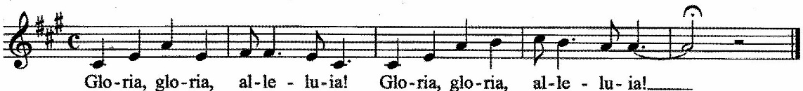

- Ti rendiamo grazie, o Cristo Signore, per il tuo Corpo e il tuo Sangue che ci hai donato come cibo e bevanda spirituale. Noi ti benediciamo.
- Ti rendiamo grazie, o Cristo Signore, perché ci hai dato il cibo della vita per mezzo del quale siamo salvati. Noi ti benediciamo.
- Ti rendiamo grazie, o Cristo Signore, perché per noi sei morto e risorto, e ti sei donato a noi come cibo di salvezza. Noi ti benediciamo.
- Ti rendiamo grazie, o Cristo Signore, perché ci nutri alla tua mensa e ci prepari il convito eterno, nel quale ti loderemo per sempre, con il Padre e lo Spirito Santo. Noi ti benediciamo.

ORAZIONE

O Padre, che nel mistero pasquale del tuo Figlio unigenito hai portato a compimento l’opera della nostra redenzione, concedi a noi, che nei segni sacramentali annunciamo con fede la sua morte e risurrezione, di sperimentare sempre più i benefici della tua salvezza. Per Cristo nostro Signore.

CANTO

O SION LODA IL SALVATORE
M. Frisina
IL SIGNORE È LA LUCE
M. Giombini
CONCLUSIONE DELLA PROCESSIONE EUCARISTICA

Quando la processione è giunta in chiesa o al luogo stabilito, si depone l'ostensorio sull'altare e si continuano i canti e le preghiere fino a che i fedeli non si siano raccolti.

BREVE ESORTAZIONE

Secondo l’opportunità, si rivolgono brevi parole ai presenti.

CANTO E INCENSAZIONE

Quindi si canta il Tantum ergo o un altro canto eucaristico, mentre il ministro, genuflesso, incensa il Santissimo Sacramento. Terminato il canto, stando in piedi, il ministro dice l’orazione.

Tantum ergo Sacraméntum  venerémur cérnui:  et antícuum documéntum  novo cedat rítui:  praestet fides suppleméntum  sénsuum deféctui.  Genitóri, Genitóque  laus et jubilátio,  salus, hónor, virtus quoque  sit et benedíctio:  procedénti ab utróque  cómpar sit laudátio. Amen. | Adoriamo il Sacramento  che Dio Padre ci donò:  nuovo patto, nuovo rito  nella fede si compì  al mistero è fondamento  la parola di Gesù.  Gloria al Padre onnipotente,  gloria l Figlio Redentor;  lode grande, sommo onore  all’eterna carità.  Gloria immensa, eterno amore  alla santa Trinità. Amen

ORAZIONE

Preghiamo.

Signore Gesù Cristo, che nel mirabile Sacramento dell’Eucaristia ci hai lasciato il memoriale della tua Pasqua, fa' che adoriamo con viva fede il santo mistero del tuo corpo e del tuo sangue, per sentire sempre in noi i benefici della redenzione. Tu che vivi e regni nei secoli dei secoli.
Oppure:
Guarda, o Padre, al tuo popolo, che professa la sua fede in Gesù Cristo, nato da Maria Vergine, crocifisso e risorto, presente in questo santo Sacramento e fa' che attinga da questa sorgente di ogni grazia frutti di salvezza eterna. Per Cristo nostro Signore.
Oppure:
Concedi, o Dio Padre, ai tuoi fedeli di innalzare un canto di lode all’Agnello immolato per noi e nascosto in questo santo mistero, e fa' che un giorno possiamo contemplarlo nello splendore della tua gloria. Per Cristo nostro Signore.

Oppure:
O Dio, che nel mistero eucaristico ci hai dato il pane vero disceso dal cielo, fa’ che viviamo sempre in te con la forza di questo cibo spirituale e nell'ultimo giorno risorgiamo gloriosi alla vita eterna. Per Cristo nostro Signore.
Oppure:
Donaci, o Padre, la luce della fede e la fiamma del tuo amore, perché adoriamo in spirito e verità il nostro Dio e Signore, Cristo Gesù, presente in questo santo Sacramento. Egli vive e regna nei secoli dei secoli.
Oppure:
O Dio, che in questo Sacramento della nostra redenzione ci comunichi la dolcezza del tuo amore, ravviva in noi l'ardente desiderio di partecipare al convito eterno del tuo regno. Per Cristo nostro Signore.

BENEDIZIONE EUCARISTICA

Quindi il presidente indossa il velo omerale bianco, prende l'ostensorio e con il Santissimo Sacramento fa il segno di croce sul popolo senza dire nulla, mentre il ministro incensa il Sacramento.

REPOSIZIONE E ACCLAMAZIONI

Dopo la benedizione si intona il canto eucaristico finale e il ministro ripone il Santissimo Sacramento nel tabernacolo.
Se si ritiene opportuno, prima o durante la reposizione si possono dire alcune delle acclamazioni seguenti o altre adatte. Possono essere proclamate da un solista e ripetute ogni volta da tutta l’assemblea, oppure possono essere proclamate insieme da tutti

Gesù, Figlio diletto del Padre, ti benediciamo.
Gesù, splendore della sua gloria, ti benediciamo.
Gesù, destino dell'uomo, ti benediciamo.
Gesù, luce delle genti, ti benediciamo.
Gesù, guarigione degli infermi, ti benediciamo.
Gesù, consolazione degli afflitti, ti benediciamo.
Gesù, misericordia dei peccatori, ti benediciamo.
Gesù, maestro di verità, ti benediciamo.
Gesù, via e porta della salvezza, ti benediciamo.
Gesù, risurrezione e vita, ti benediciamo.
Gesù, datore dello Spirito, ti benediciamo.
Gesù, premio dei giusti, ti benediciamo.
Gesù, vivente nei secoli eterni, ti benediciamo.
(Dalle Litanie della storia della salvezza)
Oppure:

Sia benedetto Gesù, vita senza fine.
Sia benedetto Gesù, speranza sicura.
Sia benedetto Gesù, stella radiosa del mattino.
Sia benedetto Gesù, luce d'eterna luce.
Sia benedetto Gesù, giorno senza tramonto.
Sia benedetto Gesù, Parola vivente del Padre.
Sia benedetto Gesù, re della gloria.
Sia benedetto Gesù, mite ed umile di cuore.
Sia benedetto Gesù, agnello e pastore.
Sia benedetto Gesù, nostro fratello ed amico.
Sia benedetto Gesù, nostro cammino e meta.
Sia benedetto Gesù, nostra pace e riposo.
Sia benedetto Gesù, Signore della storia.
(Dall'Akatisto al dolcissimo Signore nostro Gesù Cristo)
Oppure:

Benedetto Gesù, figlio del Dio vivo.
Benedetto Gesù, mio Signore.
Benedetto Gesù, re eterno.
Benedetto Gesù, mio aiuto.
Benedetto Gesù, speranza vera.
Benedetto Gesù, mio desiderio.
Benedetto Gesù, gioia del mio cuore.
Benedetto Gesù, mia vita.
Benedetto Gesù, tesoro incorruttibile.
Benedetto Gesù, mio custode.
Benedetto Gesù, bontà infinita
Benedetto Gesù, mio consolatore.
Benedetto Gesù, dolcezza dell’anima.
(Dalle Litanie a Cristo Dio e uomo)
Oppure:

Benedetto sia Dio.
Benedetto il suo santo nome.
Benedetto Gesù Cristo, vero Dio e vero uomo.
Benedetto il nome di Gesù.
Benedetto il suo sacro Cuore.
Benedetto il suo sangue prezioso.
Benedetto Gesù nel santissimo Sacramento dell’altare.
Benedetto lo Spirito Santo Paraclito.
Benedetto Dio nei suoi angeli e nei suoi santi.
(Dal Rito della comunione fuori della Messa e culto eucaristico)

CANTO FINALE

TERRA TUTTA, DA' LODE A DIO
G. Ferrero, R. D’Andrea; L Deiss
ALLELUIA LODATE IL SIGNORE
M. Frisina

Arcidiocesi di Perugia – Città di Castello, Processionale, Perugia 2005, pp. 7-24.
Cfr. San Francesco, Lodi di Dio altissimo.
Dalle Litanie a Gesù nostro Redentore
Dalle Litanie della SS. Eucaristia.

